Информатика 9 класс (время выполнения работы 1 час 15 минут)

Фамилия |  |  | Имя |  |  |  |  |  | Отчество |  |  |  |  |  |  | Нас. пункт |  |  |  |  |  |  | Область
вопрос | 1 | 2 |  | 3 | 4 | 5 |  | 6 |  | 7 | 8 | 9 | 10 |  | 11 |  | 12 | 13 | 14 | 15 |  | 16 |  | 17 | 18 | 19 | 20 |  | набрано баллов
ответ
вопрос | 21
вопрос | 22
вопрос | 23
вопрос | 24
вопрос | 25

Первый блок. Задания, оцениваемые в 2 балла.

1. Какое из высказываний ложно.
А) процесс обработки информации техническими устройствами носит осмысленный характер
Б) информацию условно можно разделить на виды в зависимости от формы представления
В) для обмена информацией между людьми служат языки
Г) получение и обработка информации являются необходимыми условиями жизнедеятельности любого организма
Д) все варианты (А, Б, В, Г) верны

2. Какая из перечисленных характеристик является характеристикой монитора.
А) тактовая частота
Б) дискретность
В) разрешение
Г) время доступа к информации
Д) ни один из ответов (А, Б, В, Г) не подходит

3. Какой формат файла не является музыкальным.
А) .gif
Б) .mid
В).mp3
Г).wav
Д) ни один из ответов (А, Б, В, Г) не подходит

4. Какова роль значка @ в адресе электронной почты.
А) указывает на то, что это адрес электронной почты
Б) объединяет разные имена в одно целое
В) разделяет имя пользователя и имя сервера
Г) для красоты
Д) ни один из ответов (А, Б, В, Г) не подходит

5. Записная книжка обычно используется для...
А) защиты информации от несанкционированного использования
Б) хранения, обработки и передачи информации
В) передачи информации
Г) хранения информации
Д) обработки информации

Второй блок. Задания, оцениваемые в 3 балла.

6. Какой цвет в системе цветопередачи RGB кодируется последовательностью (0, 255, 0)?
А) синий Б) красный В) голубой Г) зелёный Д) розовый

7. Какая из перечисленных моделей не является информационной.
А) таблица химических элементов Д. И. Менделеева
Б) макет здания
В) блок-схема алгоритма
Г) генеалогическое дерево династии Рюриковичей
Д) формула второго закона Ньютона F = ma

8. Задан адрес электронной почты: Svetlana_Petrova@mail.ru. Какое имя сервера, на котором хранится почта.
А) Svetlana_Petrova
Б) Svetlana
В) mail.ru
Г) mail
Д) Svetlana_Petrova@mail.ru

9. В оперативную память одновременно могут быть загружены:
А) только одна операционная система
Б) несколько различных операционных систем
В) фрагменты различных операционных систем
Г) несколько копий одной операционной системы
Д) ни один из ответов (А, Б, В, Г) не подходит

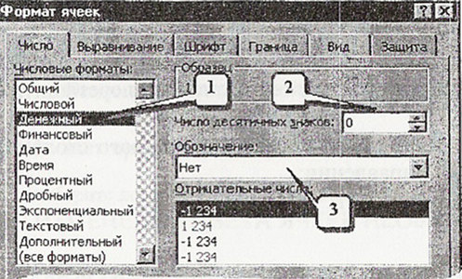
- В ячейку электронных таблиц Microsoft Excel B8 ввели число 36, 483. Как оно будет выглядеть после указанного на рисунке форматирования.

А) 36р.
Б) 36
В) 36,48р.
Г) 36,48
Д) 36, 483р.

Третий блок. Задания, оцениваемые в 5 баллов.

11. Бухгалтер, редактируя документ в Microsoft Excel, скопировал за уголок копирования формулу = C$3*B5 из ячейки D3 в ячейку D5. Какая формула появилась в ячейке D5 .
А) C$5*B7
Б) C$5*B5
В) D$3*C5
Г) A$3*B5
Д) С$3*B7

12. Определите значение переменной S после выполнения алгоритма.

А) 0
Б) 54
В) 30
Г) 55
Д) ни один из вариантов не подходит.

13. Укажите максимальное трёхразрядное число, представимое в системе счисления с основанием 2.
А) 111 Б) 222 В) 200 Г) 202 Д) ни один из ответов (А, Б, В, Г) не подходит

14. Установите соответствие между типом информационной модели и её примером.
1) табличная 2) иерархическая 3) сетевая

а) б) в)
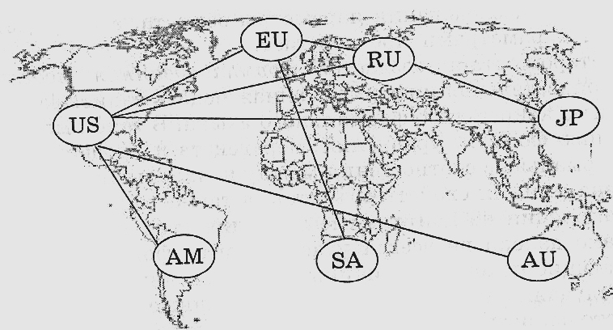
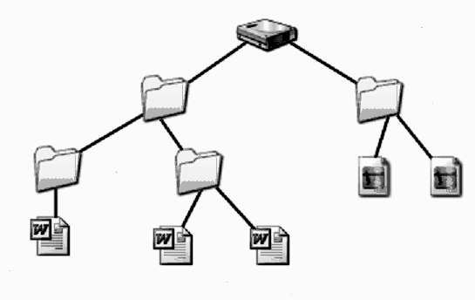
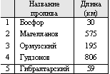

А) 1а, 2б, 3в
Б) 1в, 2б, 3а
В) 1в, 2а, 3б
Г) 1б, 2а, 3в
Д) 1а, 2в, 3б

15. Ниже в табличной форме представлен фрагмент базы данных:

номер | Фамилия | Имя | Отчество | класс | школа
1 | Иванов | Петр | Олегович | 10 | 135
2 | Катаев | Сергей | Иванович | 9 | 195
3 | Беляев | Иван | Петрович | 11 | 45
4 | Носов | Антон | Павлович | 7 | 4

Какую строку будет занимать фамилия ИВАНОВ после проведения сортировки по возрастанию в поле КЛАСС?
А) 1 Б) 2 В) 3 Г) 4 Д) ни один из ответов (А, Б, В, Г) не подходит

16. Вы подошли к светофору, когда горел желтый свет. После этого загорелся зелёный. Какое количество информации (в битах) вы при этом получили.
А) 0 Б) 1 В) 2 Г) 3 Д) ни один из ответов (А, Б, В, Г) не подходит

17. Изготовили 9 совершенно одинаковых монет, из которых одна оказалась легче остальных. За какое минимальное число взвешиваний на чашечных весах без гирь можно найти эту монету.
А) 1 Б) 2 В) 3 Г) 4 Д) 9

18. Разгадайте кроссворд.
1
2
3
4
5
По горизонтали:
- Жесткий диск компьютера.
- Всемирная компьютерная сеть.
- Устройство для вывода информации на бумагу.
- Российская часть Интернет.
- Язык программирования, созданный Н. Виртом.

Слово, получившееся по вертикали, в клеточках, выделенных цветом, означает:
А) Организованная совокупность данных, предназначенная для длительного хранения в памяти компьютера
Б) Программа, предназначенная для лечения вредоносных программ
В) Базовый комплекс компьютерных программ, обеспечивающий управление аппаратными средствами компьютера
Г) Разновидность вредоносных программ, которые могут повреждать или полностью уничтожать данные
Д) Программа для написания вредоносных программ

19. Все подруги выращивают в своих квартирах растения. Шестеро из них разводят лилии, пятеро – фиалки. И только у двоих есть и лилии, и фиалки. Сколько всего подруг.
А) 11 Б) 13 В) 9 Г) 3 Д) ни один из ответов (А, Б, В, Г) не подходит

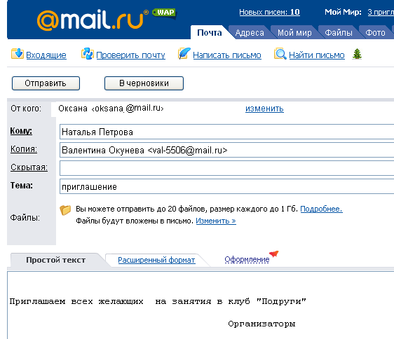
20. В письме, которое готово для отправки по электронной почте есть два имени. Наталья Петрова и Валентина Окунева. Выберите правильный ответ, что произойдет при отправке данного письма
А) Обе девушки получат письмо
Б) Наталья Петрова получит письмо, затем с ее адреса копия письма будет отправлена Валентине Окуневой
В) Наталья Петрова должна ответить на письмо и ее ответ получит Валентина Окунева
Г) Наталья Петрова получит письмо целиком, а Валентина Окунева только его тему
Д) Наталья Петрова получит письмо, а Валентина Окунева должна на него ответить

21. Проанализируйте стихотворение-задачу и ответьте на вопрос: «Какого цвета хвост у Барбоса?»

Собаки с рыжими хвостами
Себе овсянку варят сами.
Тем, чьи хвосты стального цвета,
Не позволяют делать это.
Кто варит сам себе овсянку,
Гулять выходит спозаранку.
Все, кто гулять выходят рано,
Не терпят фальши и обмана.
Вид добродушный у Барбоса,
Но на сорок он смотрит косо.
Он видит: норовят сороки.
У воробьёв списать уроки!
Скажите — проще нет вопроса! —
Какого цвета хвост Барбоса?

Ответ:__________

22. Четверо друзей: Алик, Володя, Миша и Юра собрались в доме у Миши. Мальчики беседовали о том, как они провели лето.
– Ну, Балашов, ты, наконец, научился плавать? – спросил Володя.
– О, ещё как, – ответил Балашов, могу теперь потягаться с тобой и Аликом.
– Посмотрите, какой я гербарий собрал, – сказал Петров, прерывая разговор друзей, и достал из шкафа большую папку. Всем, особенно Лунину и Алику, гербарий очень понравился. А Симонов обещал показать товарищам собранную им коллекцию минералов. Назовите фамилию Юры.
Ответ:__________

23. Исполнитель Кузнечик прыгает вдоль числовой оси, над каждым делением которой находится буква.
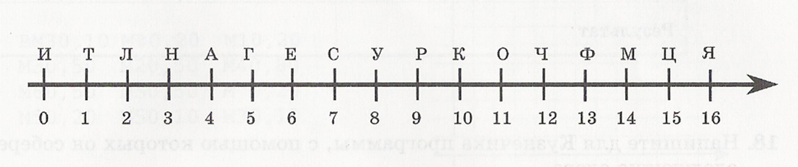
Система команд исполнителя Кузнечик:
-
В результате выполнения программы получается слово из букв, которые запомнил Кузнечик.
+ <число> | Кузнечик прыгает на указанное число единиц вправо
- <число> | Кузнечик прыгает на указанное число единиц влево
! | Кузнечик запоминает букву, над которой находится

Находясь над числом 7, Кузнечик выполнил программу: -2!+1!-6!+3!
Слово, которое будет составлено в результате выполнения Кузнечиком программы – это фамилия известного ученого, профессора, автора многих современных учебников информатики. Какое это слово?
Ответ: _________________

24. В математической олимпиаде участвовали 14 девочек и 54 мальчика, а всего 70 человек. В системе счисления с каким основанием вели счёт. Ответ запишите числом.
Ответ:__________

25. Какое число должно стоять вместо * в числовом ряду: 1, 4, * , 64, 256, 1024.
Ответ: _________

